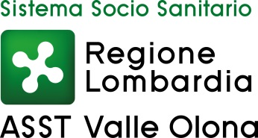 | AZIENDA SOCIO – SANITARIA TERRITORIALE  ASST della Valle Olona  21052 BUSTO ARSIZIO – Via A. Da Brescia, 1  (D.G.R. N. X/4482 del 10/12/2015)

CONCORSO PUBBLICO PER TITOLI ED ESAMI PER LA COPERTURA A TEMPO PIENO ED INDETERMINATO DI N. 3 POSTI DI TECNICO SANITARIO DI RADIOLOGIA MEDICA (AREA DEI PROFESSIONISTI DELLA SALUTE E DEI FUNZIONARI - PROFILI PROFESSIONALI DEL RUOLO SANITARIO – PROFESSIONI TECNICO SANITARIE).

GRADUATORIA FINALE APPROVATA CON DELIBERAZIONE N. ……. DEL ……….2024

 | COGNOME |  |  |  | NOME | Punteggio
1 | GRASSI |  |  |  | ANTONELLA | 75,630
2 | POZZI |  |  |  | LUISA | 75,530
3 | NATALI |  |  |  | ELEONORA | 72,559
4 | SANTANGELO |  |  |  | SHARON | 63,000
5 | VALLESI |  |  |  | ANDREA | 59,000
6 | GIARRIZZO |  |  |  | ANDREA | 51,763

